

**Ministry of Higher Education and Scientific Research**

**Al-Mustaqbal University**

**Faculty of Science / Department of Cyber ​​Security**

**Object Oriented Programming**

**(OOP)**

Second stage

Lecture 1/ Practical Part

Structural Programming with C++

2025-2024

***Structural Programming with C++***

Structures are typically used to group several data items together to form a single entity. It is a collection of variables used to group variables into a single record. Thus a structure (the keyword struct is used in C++) is used .Keyword struct is a data-type, like the following C++ data-types ( int , float ,char, etc ... ). This is unlike the array, which all the variables must be the same type. The data items in a structure are called the members of the structure

**Constants.الثوابت 1**

وهي القيم العددية (أو الحرفية) التي لا تتغير اثناء تنفيذ البرنامج مثلا في المعادلة التالية:

y = 2 * x + 5 ;

فأن القيمتين في المعادلة ( 2 والــ 5 ) لا يتغيرون مهما تم تنفيذ هذه المعادلة.

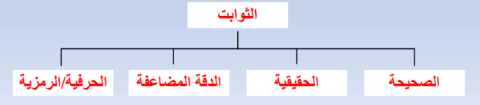

**(1)**

الثوابت الصحيحة: وهي الثوابت العددية (الموجبة والسالبة) التي لا تتخللها الفاصلة العشرية. أي لا يوجد فيها(.)

مثلا:

15 -101 8 2359 -223344

الثوابت الحقيقية وهي الثوابت العددية (الموجبة والسالبة) التي تتخللها الفاصلة العشرية. أي يوجد فيها(.)

مثلا:

6.3 -0.0052 111.223344 -99.9

ثوابت الدقة المضاعفة: وهي الثوابت العددية الحقيقية (الموجبة والسالبة) التي تكون أما كبيرة جداً جداً أو صغيرة جداً جداً بحيث ان الحاسبة لا تستطيع خزنها بشكلها الكبير جداً أو الصغير جداً الا بعد اجراء تحويل عليها لتصبح ذات دقة مضاعفة.

الثوابت الحرفية : وهي الثوابت الرمزية (الحرفية) غالباً المعالج للغة لا يتدخل بمعالجتها. وهي عادة ما توضع بين علامات اقتباس(" ")

أمثلــــة:

“a” “z” “5” “!” “?” “6+4” “a-b+c” “18!”

**(2)**

**Variables2.المتغيرات :**

وهي القيم التي تتغير اثناء تنفيذ البرنامج مثلا في المعادلة التالية:

y = 2 * x + 5

فأن قيمة y في المعادلة تتغير بتغير قيمة x كلما تم تنفيذ هذه المعادلة. والمتغيرات هي التي تعتبر عناصر البرنامج التي يستخدمها المبرمج لحل المشكلة قيد عمل هذه المتغيرات. الحل. فيجب تسمية هذه المتغيرات واعطائها اسماء (قدر الامكان) تدل على الغرض من عمل هذه المتغيرات

.

1 s a b c x z s0 s1 s2 …….. student_no sum factorial fact average av result

**Data Types 3.انواع البيانات :**

1. متغير الأعداد الصحيحة int
2. متغير الأعداد الصحيحة short
3. متغير الأعداد الصحيحة long
4. متغير منطقي bool
5. متغير الأعداد الحقيقية float
6. متغير الأعداد الحقيقية double ضعف حجم ال float
7. متغير الرموز char
8. يستخدم مع الوظائف التي لا ترجع قيمة void

**(3)**

لو اردنا تعريف المتغير num على اعتباره متغير صحيح، فيجب تعريفه بالشكل

**int mun ;**

5 يأخذ قيمة ابتدائية في بداية البرنامج تساوي mun وعلى افتراض ان

**mun=5 ;**

والثانية تخصيص قيمة ابتدائية له، mun وبدل كتابة جملتين منفصلتين، الاولى تعريف

; فمن الممكن تعريف المتغير وتخصيص القيمة الابتدائية له مباشرة اثناء التعريف :

**Int mun =5**

**امثلة :**

**int a = 16 , b = -1 ; float x = 0.02 ; float m , r = 0.0 ;**

**double x = 15.2E8 double f , z = 1E-8 ; char a , b = "m" ;**

**Mathematical Operators :4.العمليات الرياضية**

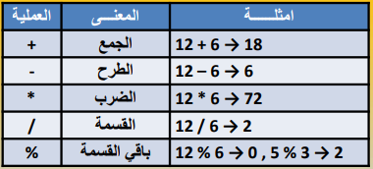

ملاحظـــــــــــــــــة: عملية باقي القسمة(%) تعمل فقط على متغيرات صحيحة.

**(4)**

**Unary Operators : العمليات الاحادية.5**

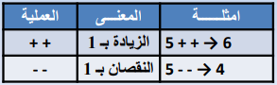

ملاحظه: في العمليات الاحادية نحتاج الى قيمة واحدة فقط.. ولهذا تسمى بالعمليات الاحادية.

**Relational Operators6.العمليات العلائقية :**

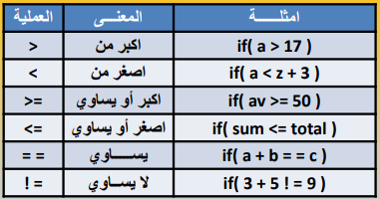

**Logical Operatorsالعمليات المنطقية : .7**

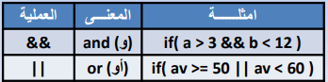

**(5)**

**INPUT/OTPUTالادخال و الاخراج**

جملة تزويد البرنامج بالبيانات **: Cin جملة القراءه**

**cin >> var1 >> var2 >> ………… >> varn;**

**cin >> var1 ;**

**cin >> var2 ;**

**.**

**cin >> varn ;**

جملة استخراج وطباعة النتائج النهائية على الشاشة  **: Coutجملة الطباعه**

**cout << var1 << var2 << ………… << varn;**

**cout << var1 ;**

**cout <<var2 ;**

**.**

**cout <<var n ;**

ملاحظه : لم يتم طباعة كل قيمة على سطر لعدم اعطاء جملة (نهاية سطر) يعني اترك **endl;** السطر وهو ايعاز أو جملة

**cout << a << endl << b << endl << c ;**

**(6)**

**Example**:Write a program that reads the length of a square. Then, find its circumference and area and print them?

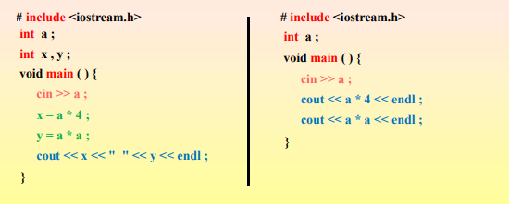

كل مسألة رياضية تحتاج الى تحديد المعطيات (المدخلات)، والتي تعتبر البيانات الاساسية التي يستند عليها حل المسألة... ثم البدء بحل المسألة اعتماداً على هذه المدخلات.. واخيراً استخراج نتائج حل المسأله.

بنفس الفكرة.. فكل مسألة برمجية يجب ان تمر ضمن هذه المراحل الثلاثة

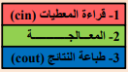

**(7)**

**If statement**

**Example**: Write a program to read 2 numbers. Then print the biggest one?

**# include <iostream.h>**

**Int a,b;**

**Void main( ) {**

**Cin >>a>>b;**

**If(a>b)cout<<a;**

**If(b>a)cout<<b;**

**}**

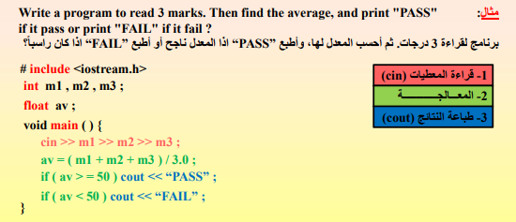

**(8)**

**if …… else Statement**

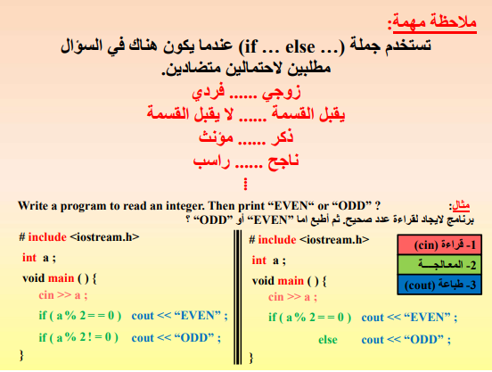

**Example:** Write a program to read the lengths of a rectangle and the radius of a circle. Then find their areas and print which one is smaller? 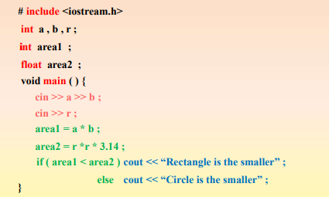

**(9)**